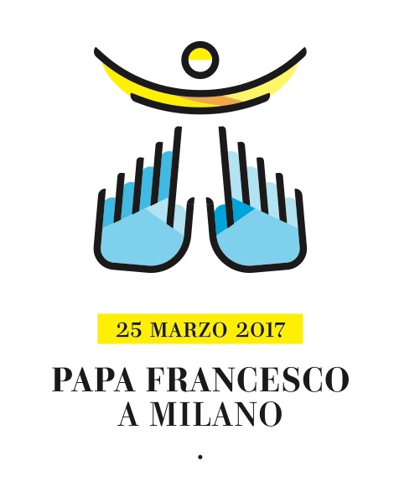
Milano, 23 dicembre 2016

Comunicato stampa n. 191/2016

NATALE 2016: LE CELEBRAZIONI DEL CARDINALE SCOLA

NELLE MESSE DELLE 1107 PARROCCHIE
L’ANNUNCIO DELLA VISITA DI PAPA FRANCESCO

Segnaliamo gli appuntamenti natalizi dell’Arcivescovo di Milano, il cardinale Angelo Scola.

Sabato 24 dicembre, vigilia di Natale, a partire dalle ore 23.30, nel Duomo di Milano, l’Arcivescovo presiederà la Veglia e la celebrazione della Messa di Mezzanotte.
Diretta su Chiesa Tv (canale 195 del digitale terrestre), www.chiesadimilano.it, Radio Marconi e Radio Mater.

Domenica 25 dicembre, alle ore 11.00, nel Duomo di Milano, il Cardinale presiederà il Pontificale nella Solennità del Natale del Signore. Diretta su Chiesa Tv (canale 195 del digitale terrestre), www.chiesadimilano.it e Radio Mater.

Durante le Messe di Natale della Vigilia, della Notte, dell’Aurora e del Giorno che saranno celebrate nelle 1107 parrocchie della Diocesi sarà annunciata la visita del Papa a Milano. Di seguito il testo dell’avviso:
«Il prossimo 25 marzo riceveremo il dono straordinario della visita alla nostra Diocesi di papa Francesco. Già da questa gloriosa Festa di Natale vogliamo impegnarci nella preghiera quotidiana perché la Sua presenza fortifichi la nostra appartenenza ecclesiale e l'impegno ad edificare vita buona nelle terre ambrosiane. Tutti siamo invitati ad incontrare papa Francesco, partecipando alla Messa da lui presieduta alle ore 15 del 25 marzo nel parco di Monza. Le iscrizioni, completamente libere e gratuite, saranno raccolte in parrocchia secondo le modalità che vi comunicheremo presto».

Don Davide Milani, responsabile
Ufficio Comunicazioni Sociali
Arcidiocesi di Milano

